大连海事大学“MBA优选计划”第四批次活动考核日程表

序号 | 时间 | 内容 | 注意事项 | 备注
1 | 9月16日  8:30-11:30 | 设备检测 | 请在规定时间内登录：  https://dlmu.campuswit.com/interview/examinee_login?pn=mba | 用户名：考生联系电话 密码：身份证号  查看摄像头、扬声器、麦克风、网络四项
2 | 9月18日  08:30-09:30 | 项目介绍  政策解读 | 请扫码进入直播间收看。 | 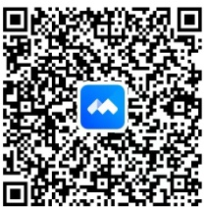
3 | 9月18日  09:20-09：30 | 考核签到 | 网址：https://dlmu.campuswit.com/interview/examinee_login?pn=mba | 请务必在规定时间内进行签到，查看小组和组内排号。
4 | 9月18日  09：30-14：00 | 面试考核 | - 每位考生面试考核时间不低于20分钟（个人汇报+考官提问+考生作答）。  - 根据小组排号和每生考核时间，考生在预计考核时间前20分钟等候邀请。  - 中途休息20分钟，后序考生面试时间顺延。 | 面试系统只能支持台式或笔记本电脑登录。  由于面试进度难以完全预测，请考生务必关注面试进度，保持电话畅通。

